ỦY BAN NHÂN DÂN THÀNH PHỐ KON TUM  Số : 35 /TB-UBND | CỘNG HOÀ XÃ HỘI CHỦ NGHĨA VIỆT NAM  Độc lập - Tự do - Hạnh phúc  TP. Kon Tum, ngày 23 tháng 02 năm 2024

THÔNG BÁO
Về việc công bố, công khai Kế hoạch sử dụng đất năm 2024 của thành phố Kon Tum

Căn cứ Luật Đất đai năm 2013;
Căn cứ Nghị định số 43/2014/NÐ-CP ngày 15 tháng 5 năm 2014 của Chính phủ quy định chi tiết thi hành một số điều của Luật Đất đai năm 2013;
Căn cứ Nghị định số 01/2017/NĐ-CP ngày 06 tháng 01 năm 2017 của Chính phủ quy định sửa đổi, bổ sung một số nghị định quy định chi tiết thi hành luật đất đai;
Căn cứ Thông tư số 29/2014/TT-BTNMT ngày 02 tháng 6 năm 2014 của Bộ Tài nguyên và Môi trường quy định chi tiết việc lập, điều chỉnh Quy hoạch, Kế hoạch sử dụng đất;
Căn cứ Quyết định số 76/QĐ-UBND ngày 19 tháng 02 năm 2024 của Ủy ban nhân dân tỉnh Kon Tum về việc phê duyệt Kế hoạch sử dụng đất năm 2024 của thành phố Kon Tum.
Xét tham mưu, đề xuất của Phòng Tài nguyên và Môi trường thành phố¹, Ủy ban nhân dân thành phố thông báo công bố, công khai Kế hoạch sử dụng đất năm 2024 của thành phố Kon Tum, gồm các nội dung như sau:

Hồ sơ công bố công khai:
  - Quyết định số 76/QĐ-UBND ngày 19 tháng 02 năm 2024 của Ủy ban nhân dân tỉnh Kon Tum về việc phê duyệt Kế hoạch sử dụng đất năm 2024 của thành phố Kon Tum.
  - Báo cáo thuyết minh tổng hợp Kế hoạch sử dụng đất năm 2024 của thành phố Kon Tum.
  - Bản đồ Kế hoạch sử dụng đất năm 2024 của thành phố Kon Tum.

Địa điểm công khai:
- Cấp thành phố:
Hồ sơ Kế hoạch sử dụng đất năm 2024 của thành phố Kon Tum được công khai tại trụ sở làm việc của phòng Tài nguyên và Môi trường thành phố Kon Tum. Địa chỉ: Số 37, đường Nguyễn Trãi, phường Thống Nhất, thành phố

¹. Văn bản số 165/TNMT ngày 21 tháng 02 năm 2024 của Phòng Tài nguyên và Môi trường thành phố.

Kon Tum, tỉnh Kon Tum.

Cấp xã, phường:
Hồ sơ Kế hoạch sử dụng đất năm 2024 của thành phố Kon Tum được công khai tại trụ sở Ủy ban nhân dân của 21 các xã, phường của thành phố Kon Tum.

Trên Trang thông tin điện tử của thành phố:
Hồ sơ Kế hoạch sử dụng đất năm 2024 của thành phố Kon Tum (Bản đồ, Báo cáo Thuyết minh tổng hợp) được đăng tải trên trang thông tin điện tử của thành phố Kon Tum tại địa chỉ: (www.kontumcity.kontum.gov.vn)

Thời gian công khai:
Từ ngày ban hành Thông báo đến hết ngày 31 tháng 12 năm 2024.

Tổ chức thực hiện:
- Phòng Tài nguyên và Môi trường thành phố:
  - Thực hiện công khai hồ sơ Kế hoạch sử dụng đất năm 2024 của thành phố Kon Tum.
  - Cung cấp các tài liệu, số liệu Kế hoạch sử dụng đất năm 2024 của thành phố Kon Tum cho các tổ chức, cá nhân có nhu cầu khai thác, sử dụng. Quản lý hồ sơ Kế hoạch sử dụng đất năm 2024 của thành phố Kon Tum theo quy định.
  - Cung cấp các tài liệu, số liệu Kế hoạch sử dụng đất năm 2024 của thành phố Kon Tum cho Ủy ban nhân dân các xã, phường để thực hiện công khai. Đôn đốc, kiểm tra Ủy ban nhân dân các xã, phường thực hiện công khai Kế hoạch sử dụng đất năm 2024 của thành phố Kon Tum.
  - Giúp Ủy ban nhân dân thành phố kiểm tra, theo dõi, tổng hợp việc thực hiện Kế hoạch sử dụng đất năm 2024 của thành phố Kon Tum.

Ủy ban nhân dân 21 xã, phường:
  - Công bố công khai hồ sơ kế hoạch sử dụng đất của xã, phường theo quy
định.
  - Tổ chức tuyên truyên, phổ biến đến các cơ quan, đơn vị và nhân dân
thuộc địa bàn quản lý các chỉ tiêu sử dụng đất của xã, phường ghi trong Kế hoạch sử dụng đất năm 2024 của thành phố Kon Tum.
  - Thường xuyên kiểm tra, phát hiện, xử lý theo quy định của pháp luật đối với các trường hợp vi phạm kế hoạch sử dụng đất được duyệt.

Trung tâm Văn hóa - Thể thao - Du lịch và Truyền thông thành
phố:
  - Đăng tải toàn bộ hồ sơ, tài liệu Kế hoạch sử dụng đất năm 2024 của
thành phố Kon Tum lên trang thông tin điện tử của thành phố.

  - Xây dựng chương trình thông tin nội dung Thông báo này trên phương tiện Truyền thanh của thành phố để các cơ quan, tổ chức và nhân dân biết.

Các cơ quan chuyên môn thuộc thành phố:
Căn cứ chức năng, nhiệm vụ, giao phối hợp với Phòng Tài nguyên và Môi trường thành phố, Ủy ban nhân dân các xã, phường tổ chức thực hiện Kế hoạch sử dụng đất năm 2024 của thành phố Kon Tum đạt hiệu quả.
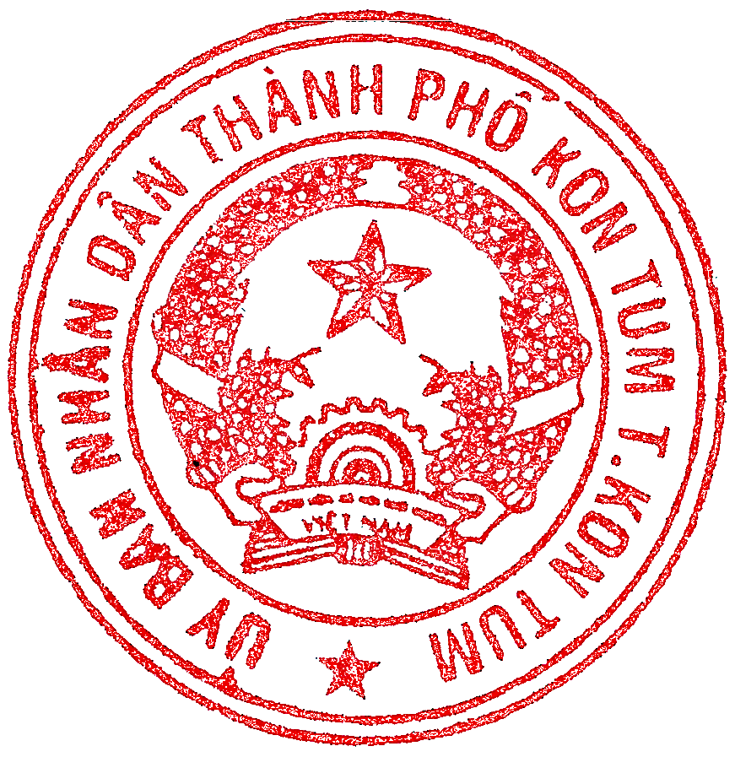
Ủy ban nhân dân thành phố thông báo để các tổ chức, cá nhân và các cơ quan, đơn vị được biết, triển khai thực hiện./.

Nơi nhận:  - UBND tỉnh (thay b/c);  - Sở TN&MT (thay b/c);  - Thường trực Thành ủy (thay b/c);  - Thường trực HĐND thành phố (b/c);  - Lãnh đạo UBND thành phố;  - Lãnh đạo VP HĐND-UBND thành phố;  - Phòng TN&MT thành phố;  - Trung tâm VH-TT-DL và Tuyền thông thành phố;  - UBND các xã, phường;  - Các cơ quan, đơn vị thuộc thành phố;  - Lưu: VT, ĐĐ. | TM. ỦY BAN NHÂN DÂN KT. CHỦ TỊCH  PHÓ CHỦ TỊCH  Dương Anh Hùng

